
Quelles réformes pour la copropriété ?

Merci de votre participation. Vos avis nous ont été précieux.

Al’heure la loi ALUR est sur le point de paraître, il nous a paru intéressant de porter à votre connaissance l’avis de nos adhérents sur les réformes nécessaires dans le domaine de la copropriété.
Cela fait déjà de nombreuses années que la CLCV réclamait une réelle modernisation de la règlementation applicable en la matière, laquelle, en près de cinquante ans d’existence, n’avait que peu évoluée et se révèlait sclérosée et inadaptée.
En effet, il semble que dans le terme copropriété, l’on ait oublié le préfixe pour ne retenir que son radical. Or, tout est dans l’étymologie même de ce mot : co-propriété, la propriété avec. Malheureusement, de nos jours, la copropriété apparaît davantage comme une superposition de propriétés individuelles que comme une gestion collective de biens appartenant à une communauté. Bien sûr, d’aucuns rappelleront, à juste titre, que l’existence même d’une assemblée générale ou d’un conseil syndical va dans le sens d’une gestion collective. C’est vrai, mais dans ce cas, comment expliquer qu’un simple individu, par son absence, peut paralyser le processus décisionnel d’une assemblée générale et empêcher l’adoption de mesures importantes ? Il nous paraît donc nécessaire que la loi de 1965 soit remise à plat et réellement modernisée.
Nous avons donc soumis à votre appréciation plusieurs propositions.
Certaines que nous portons depuis longtemps et dont quelques-unes figurent d’ailleurs dans la loi ALUR.

I- Notre sondage
Nous avons élaboré un questionnaire dans lequel nous avons soumis à nos adhérents neuf propositions de réforme de la copropriété. Pour chacune d’entre elle, il fallait indiquer s’il s’agit d’une mesure Indispensable, Intéressante, Peu intéressante ou Pas du tout intéressante. Ce questionnaire a été communiqué uniquement à nos adhérents copropriétaires.
Bien évidemment, ce sondage n’a nulle valeur scientifique et n’en a d’ailleurs pas la prétention. Toutefois, il se veut représentatif de l’avis de nos adhérents et de la réalité que nous côtoyons régulièrement dans nos permanences. Les propositions mises en avant sont les suivantes :
- Imposer l’ouverture d’un compte bancaire séparé sans possibilité de dispense ;
- Ne pas prendre en compte les voix des copropriétaires ni présents, ni représentés pour le calcul des règles de majorité en assemblée générale ;
- Imposer, dans, certains cas, la constitution de provisions spéciales obligatoires en vue de la réalisation de travaux importants ;
- Simplifier les règles de contestation des résolutions d’assemblée générale ;
- Mettre en place des instances disciplinaires afin de sanctionner les syndics qui commettent des fautes dans l’exercice de leurs fonctions ;
- Etablir une liste des prestations exceptionnelles dans les contrats de syndic ;
- Simplifier les modalités de modification des tantièmes de charges dans le règlement de copropriété ;
- Simplifier les procédures en cas d’absence du syndic ;
- Faciliter le recouvrement des impayés de charges.
Si nous avons choisi ces thèmes, c’est parce qu’ils nous semblaient synthétiser l’ensemble des litiges, des dysfonctionnements ou tout simplement des critiques, qui peuvent survenir dans le domaine de la copropriété. Bien évidemment, répondre favorablement à l’ensemble de ces points ne mettrait pas fin à tous les abus ou n’assainirait pas totalement la profession, mais la situation serait bien meilleure : transparence comptable et financière, implication des copropriétaires, amélioration de la gestion prévisionnelle, comparabilité des contrats de syndic… Autant de sujets qui nécessitent une réelle réforme.

II- L’avis des copropriétaires
Voici, point par point, l’avis des copropriétaires sur nos propositions de réformes et, le cas échéant, les modifications de la législation actuelle que nous suggérons.

- La question du compte bancaire séparé
Véritable pomme de discorde entre copropriétaires et syndics, le compte séparé a fait couler beaucoup d’encre et continue de déchainer les passions, chacune des parties campant sur ses positions. Bien souvent on a tendance à limiter la question du compte séparé ouvert au nom du syndicat à une simple question financière. Ce dernier bénéficiant alors des intérêts générés par les placements, les syndics ont eu souvent pour ligne de défense de préciser que les gains ainsi perçus sont ridiculement peu élevés alors même que l’ouverture de multiples comptes séparés leur occasionne un surcroît de travail (nécessité d’avoir autant de chéquiers que de copropriétés gérées…). C’est oublier que l’intérêt principal du compte séparé n’est nullement financier : il est avant tout justifié pour des questions de sécurité et de transparence. En effet, un compte ouvert au nom du syndicat des copropriétaires permet au conseil syndical de mieux contrôler les mouvements financiers concernant la copropriété, assurant ainsi une meilleure transparence de la gestion. Par ailleurs, il est plus aisé d’actionner la garantie financière du syndic, si besoin est, avec un compte séparé.
Actuellement, les comptes séparés au nom du syndicat sont rares. En effet, de quelle liberté d’action disposent réellement les copropriétaires lorsque le syndic déclare augmenter ses honoraires de 20% si les copropriétaires optent pour un tel compte ? L’enquête que nous avions publiée fin 2012 sur les honoraires des syndics montre qu’un gestionnaire sur deux majore ses honoraires en cas d’ouverture d’un compte séparé, le pourcentage d’augmentation pouvant dépasser les 37%. Enfin, l’affaire Urbania, en 2010, avait montré l’urgence d’une réforme en la matière. C’est pourquoi nous avons accueilli avec on ne peut plus de satisfaction la disposition du projet de loi ALUR prévoyant enfin l’ouverture d’un compte bancaire séparé sans possibilité de dispense, comme c’est le cas aujourd’hui.
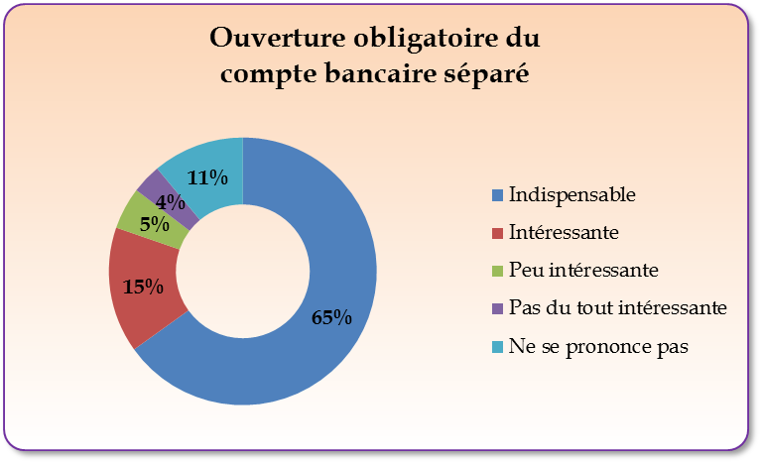
Comme nous pouvons le voir, il s’agit d’une réelle demande des copropriétaires puisque ceux-ci estiment à 65% qu’une telle réforme est indispensable et, pour 15% d’entre eux, qu’elle est intéressante. Autrement dit, 80% de nos adhérents copropriétaires soutiennent fortement cette proposition.

- La réforme des règles de majorité
Face à l'absentéisme toujours croissant des copropriétaires, le législateur est intervenu à plusieurs reprises pour favoriser les prises de décision et éviter les situations de blocage. Ainsi, les lois SRU et ENL ont, chacune, prévu des mesures visant à faciliter le vote de certaines résolutions en assemblée générale en abaissant les seuils de majorité nécessaires ou en créant des passerelles de majorité. Or, à l'heure actuelle, ces dispositions sont insuffisantes et les copropriétés souffrant de l'absentéisme sont légion. Une étude que nous avions publiée en avril 2012 montre que le taux de participation aux assemblées générales n’est, en moyenne, que de 51%. Difficile, dans ces circonstances, de débattre sereinement et d‘attendre des copropriétaires une adhésion à des décisions dont l’onction démocratique est, au final, assez relative.
Outre cela, l’absentéisme peut rendre difficile la réparation de certaines erreurs. Ainsi, à titre d'exemple, est-il quasiment impossible de modifier le règlement de copropriété, quand bien même ce dernier comporterait des erreurs dans la répartition des charges.
Lorsqu’on les interroge, les copropriétaires se montrent sensibilisés sur la question d‘une éventuelle réforme des règles de majorité.
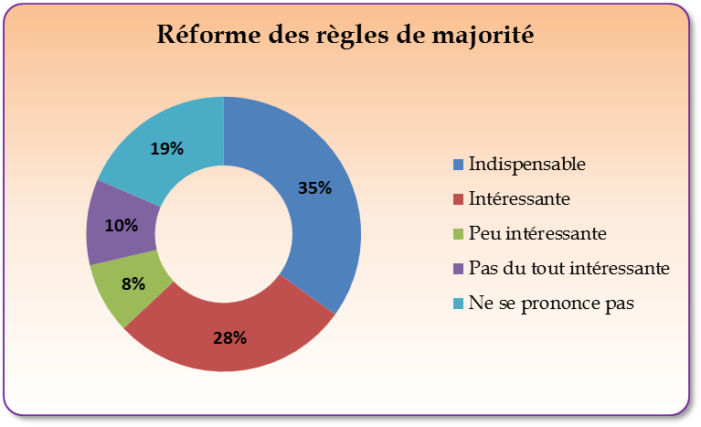
Même si leur engouement n’est pas aussi fort que pour la question du compte séparé, ils sont 35% à trouver une telle réforme indispensable et 28% à la trouver intéressante.

- La constitution d’un fonds de prévoyance
Faut-il imposer aux copropriétaires la constitution d’un fonds de prévoyance ou, si l’on préfère une autre terminologie, de provisions spéciales obligatoires ? Le rapport de Dominique BRAYE, président de l’ANAH, sur les copropriétés va dans ce sens.
A l’heure actuelle, il est possible de voter la constitution d’une épargne afin de faire face au travaux d’entretien ou de conservation des parties communes et des éléments d’équipement commun susceptibles d’être nécessaires dans les trois années à venir et non encore décidés par l’assemblée générale. Autrement dit, il est possible de mettre en place une épargne pour la réalisation de travaux importants, qui ne sont pas d’actualité mais dont on peut légitimement penser qu’ils deviendront nécessaires dans peu de temps.
Dans les faits, rares sont les copropriétaires qui usent de cette possibilité. Si l’on met de côté les problèmes financiers qui peuvent expliquer la difficulté de constituer une épargne, généralement, on constate que les copropriétaires ne votent pas ces provisions tout simplement parce qu’ils n’en voient pas l’intérêt. Or, une bonne gestion de la copropriété passe avant tout par une gestion prévisionnelle consistant à anticiper les gros postes de dépenses : ravalement, réfection de la toiture, remplacement de la chaudière…
A défaut, les travaux seront votés dans l’urgence et dans des conditions financières forcément moins supportables. Par ailleurs, même si les intérêts générés par ces provisions sont faibles, ils seront toujours plus conséquents que dans le cadre d’un placement individuel.
Ici encore, majoritairement les copropriétaires ont conscience de la nécessité d’entreprendre une réelle réforme en la matière puisqu’il s’agit, non seulement de faciliter le bon entretien de la copropriété, mais également de veiller à ce que des travaux coûteux puissent être mieux supportés financièrement.
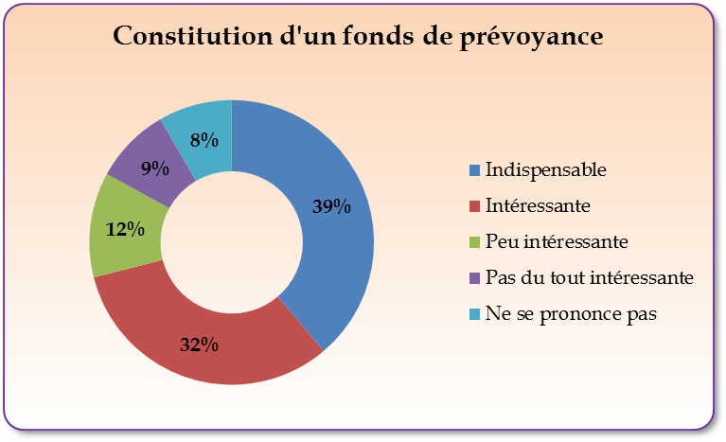
En effet, ils sont près de 40% à juger cette mesure indispensable et 32% à la trouver intéressante. Il y a donc un intérêt certain pour cette proposition. Toutefois, comme nous le verrons plus loin, il ne s’agit pas pour autant d’une mesure jugée prioritaire.

- Simplifier les règles de contestation des résolutions d’assemblée générale
La copropriété est un droit formaliste et complexe. La contestation des résolutions d’assemblée générale en est un exemple. La nécessité de recourir à un avocat, la longueur des procédures, leur coût, sont autant d’obstacles à une saisine des tribunaux par des copropriétaires désireux de faire valoir leurs droits. La question est toutefois complexe : comment permettre la contestation judiciaire d’une assemblée générale tout en évitant les recours dilatoires ou en créant une trop grande insécurité juridique ? Sans remettre en cause le délai de deux mois d’action ou la création jurisprudentielle sur l’absence d’annulation en cascade des assemblées générales, la simplification des recours serait une bonne chose. A notre sens, il conviendrait de faire du Tribunal d'instance une juridiction compétente pour ces questions.
36% de notre panel estiment qu’une réforme sur ce point est indispensable et 38% qu’elle est intéressante. Le fait qu’il y ait davantage de copropriétaires se déclarant uniquement « intéressés » par le sujet montre, selon nous, qu’il ne s’agit pas d’une réforme prioritaire mais qu’il est nécessaire qu’une discussion soit organisée.
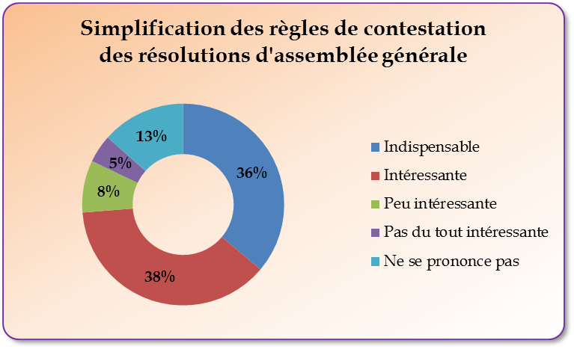

- La mise en place d’instances disciplinaires pour connaître des manquements des syndics
Régulièrement, certains professionnels font la une des médias en raison du peu d’orthodoxie de leurs pratiques. Qu’il s’agisse de gestion locative ou de copropriété, les abus ne manquent pas. Le simple contrat proposé par le professionnel peut déjà être un indice de son sérieux. Si certains consommateurs n’hésitent pas à faire valoir leurs droits en justice, la plupart renoncent à tout recours. C’est pourquoi il nous paraît primordial de ne plus laisser cette profession impunie. Depuis quelques temps, nous voyons certains syndicats professionnels se doter d’un corpus de règles déontologiques. Or, la déontologie n’existe réellement que si un organe disciplinaire est mis en place pour, d’une part, en contrôler la bonne application et, d’autre part, sanctionner tout manquement constaté.
Reprenant le projet de texte élaboré par la Chancellerie en 2010, le projet de loi ALUR prévoit la création de Commission disciplinaires, ce que nous approuvons bien évidemment.
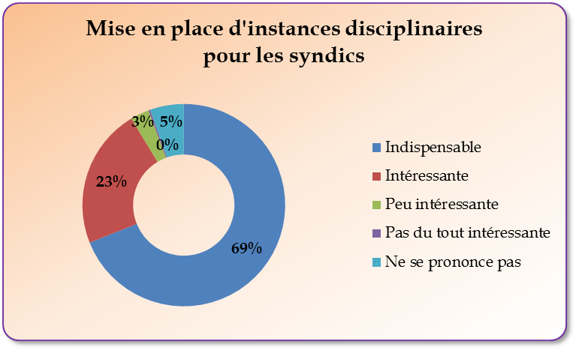
Comme on peut le constater, il s’agit d‘une réforme clairement appelée par les copropriétaires puisqu’ils sont 69% à la déclarer indispensable, l’un des taux les plus importants dans le cadre de notre enquête.
Toutefois, il est indispensable que les sanctions soient réellement efficaces et ne se résument pas à de simples blâmes ou avertissements : la prise en compte de la récidive et la publication de la décision doivent être envisagées, ce qui ne semble pas prévoir la loi ALUR pour le moment.

- Etablir une liste limitative des prestations exceptionnelles des syndics
Les litiges et interrogations des copropriétaires sur la rémunération des syndics sont légion. C’est pour y mettre fin que le Conseil national de la consommation a rendu un avis en 2007, fixant ainsi une liste minimale de prestations de gestion courante pour lesquelles le syndic ne peut en aucune façon obtenir une rémunération supplémentaire en sus des honoraires de base. Un arrêté, publié en 2010, en a d’ailleurs repris les termes, conférant ainsi à cette liste une valeur normative. Cette définition était nécessaire. En effet, depuis de nombreuses années, les syndics avaient pris l’habitude d’élargir au maximum leurs prestations exceptionnelles au détriment des missions de gestion courante, lesquelles se réduisaient petit à petit comme une peau de chagrin. Cette pratique, en plus d’être parfois abusive (facturation d’une prestation relevant normalement de la gestion courante) avait pour inconvénient d’empêcher, non seulement toute prévisibilité du coût total des honoraires du syndic par les copropriétaires, mais également toute comparabilité des offres. Le fait de définir, par une liste non exhaustive, les prestations de gestion courante était donc intéressant car l’on mettait fin (du moins en théorie), aux clauses abusives dans les contrats de syndic tout en facilitant la comparaison des contrats entre eux. La réalité est malheureusement assez différente.
Outre le fait que certaines clauses abusives persistent dans les contrats, la comparabilité des offres demeure toujours un véritable casse-tête pour les copropriétaires. Chaque syndic y allant de sa propre présentation et de ses propres prestations exceptionnelles, comparer deux contrats devient rapidement un exercice de longue haleine. Surtout, la création d’une liste de prestations de gestion courante a eu un effet que personne n’avait anticipé : certains professionnels ont déduit de cette liste qu’elle avait un caractère limitatif (ce qui n’était pas le cas) et ont considéré que tout ce qui n’y était pas prévu relevait d’une prestation exceptionnelle, donc facturable en plus des honoraires de base, quand bien même le contrat ne prévoirait pas expressément la facturation de cette prestation ! Autrement dit, tout pouvait être facturé !
Il est donc urgent, non seulement de mettre fin à ces pratiques abusives, mais également de permettre aux copropriétaires de pouvoir réellement comparer plusieurs contrats entre eux. C’est pourquoi il nous paraît indispensable d’inverser la philosophie actuelle des textes et de définir, non plus les actes de gestion courante, mais ceux relevant de prestations exceptionnelles. Cela, les copropriétaires l’ont bien compris et le réclament également puisqu’ils sont 66% à trouver que cette mesure est indispensable et 25% à la trouver intéressante.
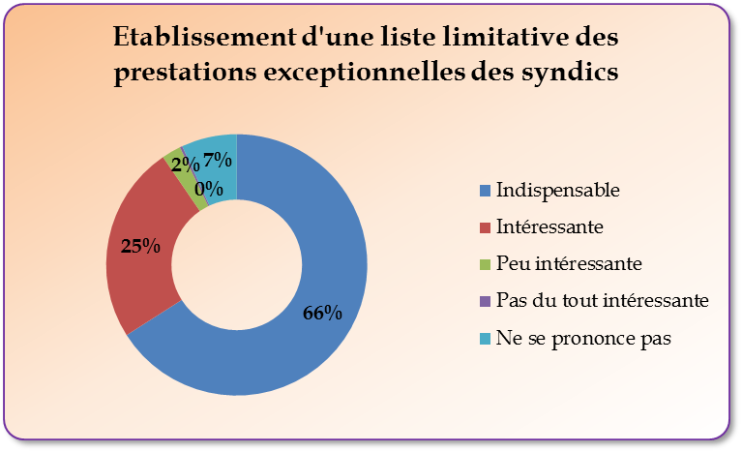
Toutefois, cette définition des prestations exceptionnelles doit être fixée par décret, sans quoi nous ne ferons que renouveler et perpétuer les erreurs du passé. Si le projet de loi ALUR prévoit effectivement le principe d’une définition des seules prestations exceptionnelles, encore ne fait-il aucune référence à un décret d’application, du moins dans sa rédaction initiale. Nous ne pouvons qu’inciter les parlementaires à revenir sur ce point, ce que semble d’ailleurs avoir fait la Commission des affaires économiques de l’Assemblée nationale.

- Simplifier les modalités de modification des tantièmes de charges dans le règlement de copropriété
Les tantièmes de charges sont fixés dans le règlement de copropriété et, sauf cas particuliers, ils ne peuvent être modifiés qu’à l’unanimité. Or, l’instauration d’une telle majorité relève purement et simplement d’une vue de l’esprit dans la mesure où elle est extrêmement difficile à obtenir, voire impossible lorsque la copropriété dépasse une certaine taille. Pourtant, régulièrement, nous rencontrons des cas où la grille de répartition des charges est erronée, soit parce qu’elle comportait des erreurs dès le départ, soit parce qu’elle n’a pas été modifiée à la suite de travaux, acquisitions… Ces erreurs se traduisent par un déséquilibre dans la répartition des charges, certains copropriétaires étant lésés tandis que d’autres, au contraire, sont avantagés.
Si les textes prévoient la possibilité de modifier la grille de répartition des charges, encore faut-il intenter l’action dans un certain délai et que l’erreur excède un certain seuil. De fait, les actions sont rares et entretiennent un mauvais climat au sein même de la copropriété, certains supportant mal (et à juste titre) d’être lésés et « de payer pour les autres ». Pire, cela peut dériver vers des impayés de charges et mettre la copropriété en difficulté. C’est pourquoi il nous paraît nécessaire de revoir les règles de révision des charges, notamment en supprimant le délai d’introduction de l’action ainsi que le seuil à partir duquel la grille de répartition est lésionnaire.
Le principe même d’une réforme sur ce sujet apparaît comme important pour les copropriétaires (40% la jugent indispensable), mais il est vrai qu’elle ne suscite pas un engouement aussi prononcé que pour d’autres sujets (le compte bancaire séparé par exemple). Le taux de Ne se prononce pas est d’ailleurs assez élevé, contrairement aux autres propositions de réformes.
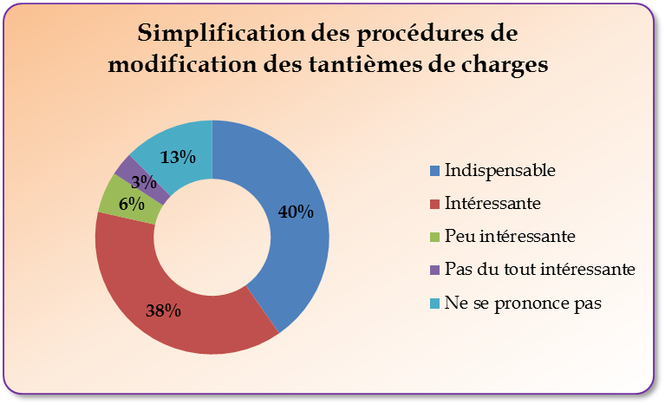
Si cette réforme n’apparaît donc pas comme prioritaire, les copropriétaires en reconnaissent toutefois l’intérêt de sorte qu’une réelle réflexion doit avoir lieu sur le sujet.

- Simplifier les procédures en cas d’absence de syndic
Il s’agit ici des cas où la copropriété est dépourvue de syndic, soit parce que l’assemblée générale n’en a pas désigné, soit parce que le mandat du syndic a pris fin pour une raison ou pour une autre (fusion-absorption, décès, convocation tardive de l’assemblée générale…). Bien qu’il s’agisse d’hypothèses juridiquement différentes (dans un cas, il faudra faire désigner un syndic judiciaire, dans l’autre, un administrateur provisoire), le résultat pour les copropriétaires est le même : le juge doit être saisi si l’on veut qu’un nouveau syndic soit valablement désigné.
Or, il s’agit d’une procédure qui nécessite le recours à un avocat, ce qui, non seulement a un coût, mais également oblige la personne à l’origine de la saisine (généralement un copropriétaire), à avancer les fonds.
De fait, dans la grande majorité des cas, cette procédure n’est que peu utilisée : on convoque une assemblée générale pour régulariser la situation mais cette convocation étant illégale, il en ressort une insécurité patente.
Les copropriétaires en ont conscience car ils sont un peu moins de la moitié (46%) à estimer qu’il est indispensable d’effectuer une réforme en la matière et 38% à penser qu’il s’agit d’une piste intéressante.
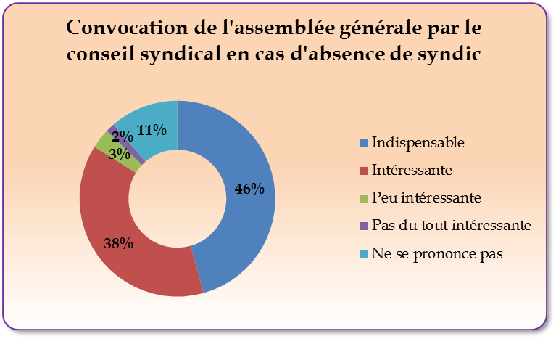
A l’heure actuelle, le président du conseil syndical peut, sous certaines conditions, convoquer une assemblée générale lorsque le syndic n’y procède pas. Cette procédure suppose toutefois qu’un syndic soit en place. Nous suggérons qu’il soit possible de recourir à cette procédure, y compris en l’absence de syndic régulièrement désigné. Cela améliorera la sécurité juridique de certaines assemblées générales tout en limitant le recours à la justice. Un amendement de la Commission des affaires économiques de l’Assemblée nationale va d’ailleurs en ce sens dans le cadre de la loi ALUR.

- Permettre de récupérer plus facilement et plus rapidement les charges en cas d’impayés
Bien souvent, une copropriété est en difficulté parce que les occupants ont rencontré à titre personnel, des difficultés, entrainant ensuite avec eux l’ensemble de la collectivité. C’est pourquoi il est nécessaire de récupérer assez rapidement les impayés dès lors qu’ils sont constatés. L’idée n’est pas d’aggraver la situation du copropriétaire de bonne foi qui doit faire face à ce que l’on appelle pudiquement un « accident de la vie », mais de sanctionner le débiteur de mauvaise foi dont les impayés sont chroniques.
La loi du 10 juillet 1965 contient une disposition intéressante permettant au syndic de demander à ce que le juge déclare immédiatement exigible les provisions du budget prévisionnel non encore échues. Autrement dit, en début d’exercice par exemple, un débiteur peut être condamné à payer en une seule fois les provisions de l’intégralité de l’exercice comptable alors que, généralement, elles sont appelées en quatre fois, chaque trimestre.
L’intérêt de cette procédure est d’éviter au syndic de multiplier les actions contre un copropriétaire débiteur. Toutefois, elle est en pratique peu utilisée. En effet, cette procédure permettant le recouvrement accéléré des provisions n’est possible que pour les charges issues du budget prévisionnel, c’est-à-dire les postes résultant de l’entretien courant de la copropriété et de son administration. Autrement dit, les charges pour travaux par exemple ne sont pas concernées et le syndic ne peut user de cette procédure pour leur recouvrement. Ensuite, le temps que l’impayé soit constitué, que le syndic saisisse la justice et que le juge rende sa décision, plusieurs mois vont se passer. De fait, dans la pratique, le recouvrement par anticipation des appels de fonds ne va concerner que les derniers exercices comptables de la copropriété, ce qui atténue en quelque sorte sa portée et son intérêt.
C’est pourquoi il est nécessaire, selon nous, de réformer la loi de 1965 sur ce point afin de rendre à cette procédure tout son intérêt. Il s‘agit d’ailleurs d’une réelle demande des copropriétaires puisqu’ils sont 70% à penser que la possibilité de récupérer plus facilement les impayés est indispensable, c’est un taux plus important encore que l’ouverture du compte bancaire séparé sans possibilité de dispense.
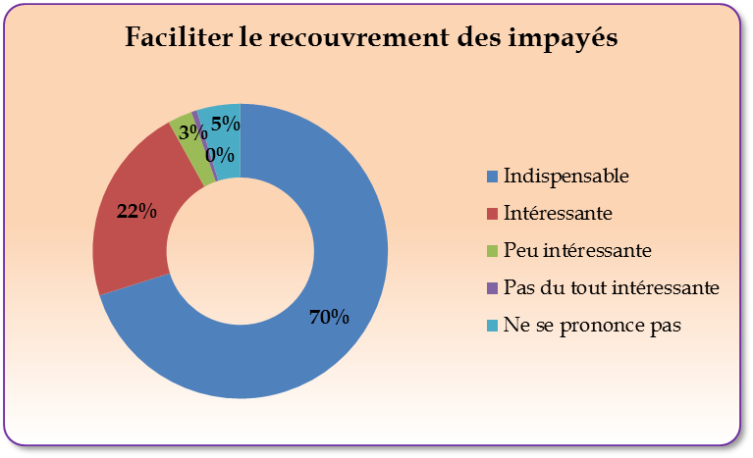
Selon nous, il convient d’étendre la procédure de recouvrement accéléré à toutes les charges de copropriété, y compris celles qui ne sont pas comprises dans le budget prévisionnel et qui excèdent, sur la durée, l’exercice comptable. Ensuite, il serait utile de permettre au syndic d’appeler auprès du copropriétaire débiteur des provisions concernant le prochain exercice. Le montant pourrait être basé sur celui de l’exercice en cours. D’autres dispositions peuvent également être prises, mais celles-ci figurent dans le projet de loi ALUR. Il s‘agit, par exemple, d’interdire à un copropriétaire débiteur de prendre part au vote de l’assemblée générale concernant le recouvrement de sa dette ou d’empêcher qu’il puisse se porter acquéreur d’un lot en vente dans la copropriété. Ces dispositions sont très intéressantes et ont en plus l’avantage de lutter contre les marchands de sommeil.

IV-Classement des propositions
Globalement, les copropriétaires que nous avons interrogés trouvent l’ensemble de ces propositions intéressantes, voire indispensables. Ainsi, les taux de réponses aux catégories Peu intéressante ou Pas du tout intéressante sont très faibles, ce qui montre clairement l’adhésion des copropriétaires à nos propositions : certaines paraissent juste davantage urgentes que d’autres. Nous craignions que certains sujets paraissent trop techniques ou trop théoriques pour les copropriétaires. En fait, ils ont clairement identifiés les enjeux des réformes proposées et l’intérêt à les mettre en place.
Nous ne nous berçons pas d’illusions pour autant. Comme nous l’avons indiqué, ce questionnaire a été adressé à des copropriétaires impliqués et qui participent à la gestion, à la vie, de leur résidence. Ils sont donc clairement sensibilisés à toutes les questions que nous avons soulevées.
Les tableaux ci-après synthétisent l’ensemble des résultats de notre sondage et permettent de mettre en avant les priorités des copropriétaires.
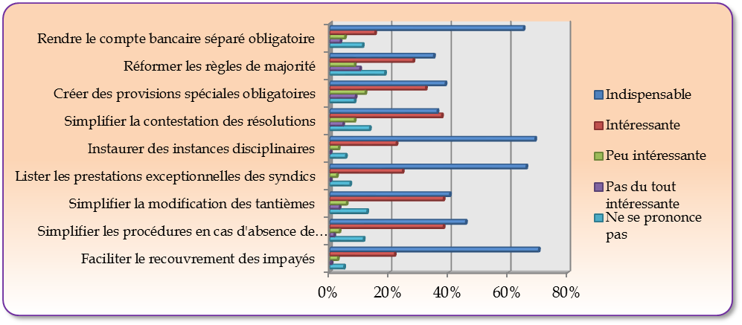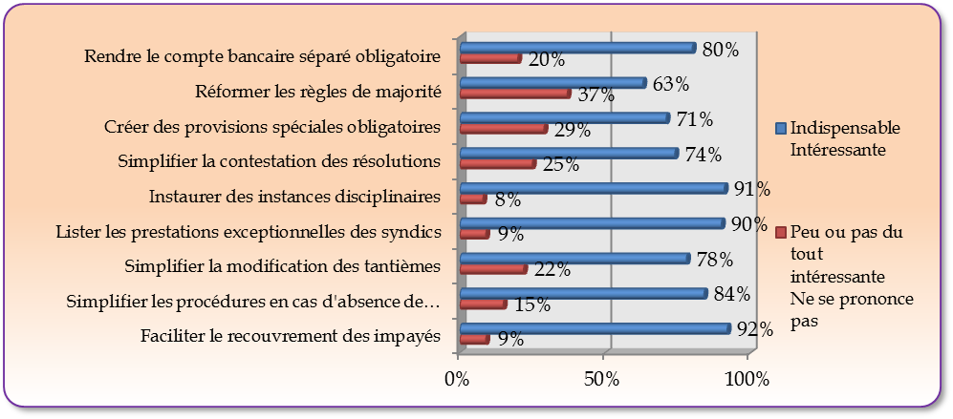Le classement des résultats par ordre de préférence des copropriétaires peut se faire de deux façons différentes. La première consiste à prendre en compte les réponses aux catégories Indispensable et Intéressante. La seconde vise à ne prendre en considération que la catégorie Indispensable, c’est-à-dire celle pour laquelle les copropriétaires estiment que les réformes abordées doivent impérativement être réalisées.
La difficulté consiste alors à faire ressortir de ces différentes données un classement général prenant en compte les positions nuancées des copropriétaires.
Nous avons donc réalisé le double classement décrit plus haut et affecté à chacune des propositions faites un coefficient établi en fonction de son rang (9 points pour celle figurant en tête de classement, 8 pour la deuxième et ainsi de suite). Le classement final s’est ainsi fait en cumulant les points de chaque proposition.

Classement n° 1 (Indispensable + Intéressant) :
1- Faciliter le recouvrement des impayés de charges (92% / 9 pts)
2- Mettre en place des instances disciplinaires afin de sanctionner les syndics qui commettent des fautes dans l’exercice de leurs fonctions (91% / 8 pts)
3- Etablir une liste des prestations exceptionnelles dans les contrats de syndic (90% / 7 pts)
4- Simplifier les modalités de modification des tantièmes de charges dans le règlement de copropriété (84% / 6 pts)
4- Simplifier les procédures en cas d’absence de syndic (84% / 6 pts)
6- Imposer l’ouverture d’un compte bancaire séparé sans possibilité de dispense (80% / 4 pts)
7- Simplifier les règles de contestation des résolutions d’assemblée générale (74% /
3 pts)
8- Imposer, dans, certains cas, la constitution de provisions spéciales obligatoires (d’un fonds de prévoyance) en vue de la réalisation de travaux importants (71% / 2 pts)
9- Ne pas prendre en compte les voix des copropriétaires ni présents, ni représentés pour le calcul des règles de majorité en assemblée générale (63% / 1 pt)

Classement n° 2 (Indispensable uniquement) :
1- Faciliter le recouvrement des impayés de charges (70% / 9 pts)
2- Mettre en place des instances disciplinaires afin de sanctionner les syndics qui commettent des fautes dans l’exercice de leurs fonctions (69% / 8 pts)
3- Etablir une liste des prestations exceptionnelles dans les contrats de syndic (66% / 7 pts)
4- Imposer l’ouverture d’un compte bancaire séparé sans possibilité de dispense (65% / 6 pts)
5- Simplifier les procédures en cas d’absence de syndic (46% / 5 pts)
6- Simplifier les modalités de modification des tantièmes de charges dans le règlement de copropriété (40% / 4 pts)
7- Imposer, dans, certains cas, la constitution de provisions spéciales obligatoires (d’un fonds de prévoyance) en vue de la réalisation de travaux importants (39% / 3 pts)
8- Simplifier les règles de contestation des résolutions d’assemblée générale (36% /
2 pts)
9- Ne pas prendre en compte les voix des copropriétaires ni présents, ni représentés pour le calcul des règles de majorité en assemblée générale (35% / 1 pt)

Classement général :
1- Faciliter le recouvrement des impayés de charges (18 pts)
2- Mettre en place des instances disciplinaires afin de sanctionner les syndics qui commettent des fautes dans l’exercice de leurs fonctions (16 pts)
3- Etablir une liste des prestations exceptionnelles dans les contrats de syndic (14 pts)
4- Simplifier les procédures en cas d’absence de syndic (11 pts)
5- Imposer l’ouverture d’un compte bancaire séparé sans possibilité de dispense (10 pts)
5- Simplifier les modalités de modification des tantièmes de charges dans le règlement de copropriété (10 pts)
7- Simplifier les règles de contestation des résolutions d’assemblée générale (5 pts)
7- Imposer, dans, certains cas, la constitution de provisions spéciales obligatoires (d’un fonds de prévoyance) en vue de la réalisation de travaux importants (5 pts)
9- Ne pas prendre en compte les voix des copropriétaires ni présents, ni représentés pour le calcul des règles de majorité en assemblée générale (2 pts)
On constate que le trio de tête concerne directement ou indirectement les charges de copropriété. La lutte contre les impayés est une évidence car ceux-ci risquent de mettre la copropriété en difficulté. Par ailleurs, même s’il n’existe pas de solidarité financière entre les copropriétaires, elle existe dans les faits puisqu’il faudra bien combler l’impayé le temps que les sommes dues soient recouvrées. Les deux autres propositions visent clairement les syndics puisqu’il s’agit de mettre en place des instances disciplinaires en cas de manquement à leurs obligations et de définir plus clairement les modalités de leur rémunération, laquelle est un élément constitutif des charges de copropriété.

V-Conclusion
Amélioration de la gestion et de la transparence, lutte contre les abus des syndics, pragmatisme : voilà ce qui résume la position des copropriétaires dans le cadre de notre enquête.
Plusieurs des propositions que nous préconisons figurent dans le projet de loi ALUR, l’ouverture d’un compte bancaire séparé obligatoire ou la mise en place d’instances disciplinaires pour les syndics par exemple.
Toutefois, il convient d’aller plus loin : la lutte contre les impayés est à peine esquissée dans le texte dont vont débattre les parlementaires prochainement et l’amélioration des procédures en cas de carence du syndic n’est pas abordée. Si le texte comporte de nombreuses dispositions concernant la copropriété (redressement des copropriétés en difficulté, immatriculation des syndicats…), il conviendrait qu’il soit davantage proche des préoccupations réelles des copropriétaires.

C’est pourquoi nous demandons :
- que les parlementaires conservent la philosophie actuelle du projet de loi ALUR et s’abstiennent d’en supprimer les principales avancées (notamment sur le compte bancaire séparé, l’établissement d’une liste des prestations exceptionnelles des syndics ou la possibilité pour le président du conseil syndical de convoquer une assemblée générale en cas d’absence de syndic) ;
- que la procédure de recouvrement accéléré des provisions visée à l’article 19-2 de la loi du 10 juillet 1965 soit revue afin d’améliorer son efficacité et favoriser son utilisation ;
- simplifier la possibilité de modifier la grille de répartition des charges fixée dans le règlement de copropriété en supprimant toute référence à un délai d’action ou à un seuil établissant une répartition lésionnaire des charges.

